PERAN MEDIA SOSIAL FACEBOOK @MAX’S BLUSDER DALAM MEMPROMOSIKAN PENJUALAN KUE BLUSDER KHAS KETANGGUNGAN DI KECAMATAN KETANGGUNGAN KABUPATEN BREBES
SKRIPSI
Diajukan Untuk Memperoleh Persyaratan Gelar Sarjana Strata Satu (S1)
Pada Program Studi Ilmu Komunikasi Fakultas Ilmu Sosial dan Budaya
Universitas Swadaya Gunung Jati
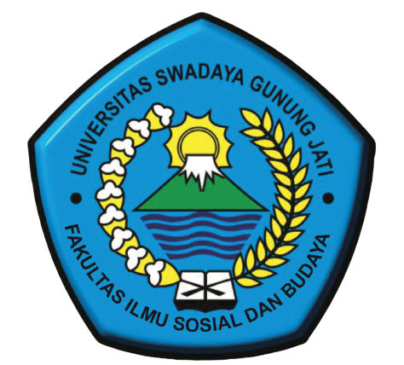
Oleh :
WIRANTINI
NPM : 118100056
PROGRAM STUDI ILMU KOMUNIKASI
FAKULTAS ILMU SOSIAL DAN BUDAYA
UNIVERSITAS SWADAYA GUNUNG JATI
CIREBON
2022

